无创产前检测
徐芮 18300680167
无创产前基因检测（Non-invasive Prenatal Testing，缩写为NIPT）是一种无创、快速、准确的产前诊断技术，在临床上具有很高的应用价值，拥有广泛的临床应用前景。
一、NIPT的检测原理
NIPT检测的原理是基于母体血浆中含有部分胎儿的游离DNA，通过采集孕妇的外周血，利用新一代的高通量测序技术（"Next-generation" sequencing technology，缩写为NGS），对母体外周血浆中的游离DNA片段和胎儿游离DNA进行测序，进行生物信息分析，得出胎儿患21-三体、18-三体、13-三体综合征等的风险率，预测胎儿患染色体异常疾病的风险机率。
NIPT技术诞生和发展的关键在于两方面：“孕妇血浆中存在游离的胎儿DNA”的发现和高通量测序技术的发展。1997年Lo等发现在孕妇血浆中存在游离的胎儿DNA，这使得人们可以通过无创方式实现产前筛查，和传统入侵性产前诊断技术相比，无创产前检测安全性好，并且准确性高。在NGS引入到临床后，通过大规模平行测序技术，技术人员可以同时对于包含了母体及胎盘来源的所有游离DNA片段前36个碱基进行测序，通过生物信息分析技术确定该DNA片段来源于哪条染色体，奠定了NIPT的技术基础。
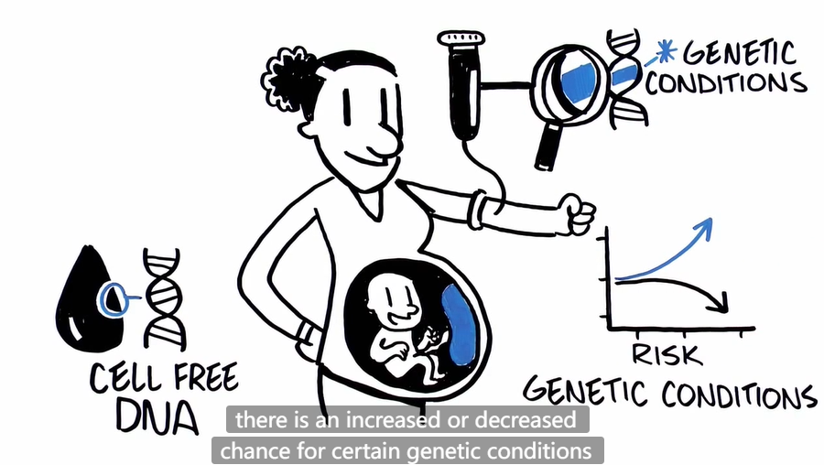
值得注意的是，NIPT是筛检测验（screening test）而不是诊断测验（diagnostic test），存在假阳性和假阴性的可能。筛查结果为低风险的孕妇并不能完全除外胎儿罹患目标染色体疾病的风险；高风险的孕妇需要进行侵入性产前诊断以明确诊断。不能根据NIPT的结果直接做出终止妊娠的决定；同时NIPT不能筛查神经管畸形，需孕妇在孕中期另外进行神经管畸形的筛查。
二、NIPT的应用
NIPT在预测胎儿患染色体异常疾病方面有较为广泛的应用，可用于筛查21-三体、18-三体、13-三体综合征。目前NIPS的应用已扩展到性染色体非整倍体和部分拷贝数变异（CNVs）及染色体微缺失微重复的筛查。有时NIPT也可预测胎儿性别。
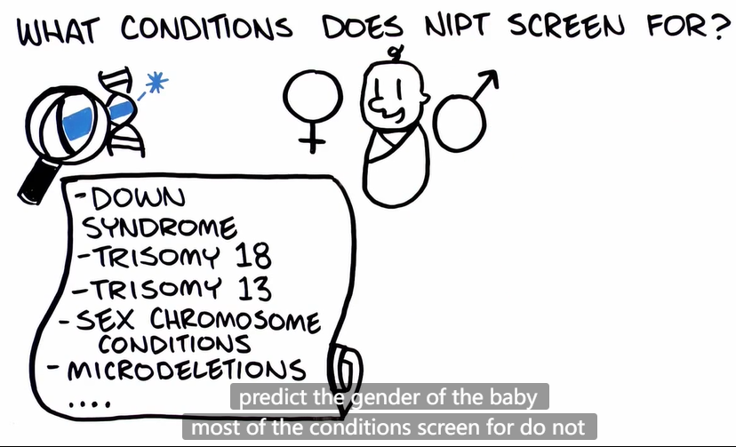
三、NIPT技术的优缺点
（一）优点
NIPT因自身技术特点，在适用情况、安全、效果等多方面优点突出。
- NIPT可在怀孕早期检测，孕8周即可检测；另外，NIPT适合于本身有感染性疾病和前置胎盘的孕妇。
- 安全性高。一方面，NIPT是非入侵性产检，优势在于无创性，不会增加胎儿的丢失率，无流产风险。另一方面，NIPT只需抽取孕妇10毫升血液，避免胎儿子宫内感染及流产风险。
- 相对血清筛查，NIPT具有较高的敏感性和特异性，假阳性率比较低，结果准确度高（对于单胎21三体综合征的检出率等高达99%以上）。
- 从技术层面来说，NIPT适合对大规模人群进行检查，检测结果产出速度快。
（二）缺点
- NIPT所用DNA来源于胎盘，在限定性胎盘嵌合体的状况下会影响检测结果。另外，母体的染色体异常同样可影响检测结果。
- 无创产前基因检测虽然可对常染色体非整倍体进行准确的检测，但对于性染色体的异常，三倍体和染色体的平衡的结构异常（易位和倒位）以及嵌合体等类型的胎儿染色体异常检测困难。
总体来看，与传统的产前筛查技术相比，NIPT具有准确性高，假阳性率低的特点；与侵入性产前诊断技术相比，NIPT具有无创，快速的特点。因此，这一技术在临床上的应用是产前诊断发展的一个重要里程碑，有力助推优生优育。

参考文献：
[1]刘俊涛.无创产前检测国际指南与中国规范[J].中国实用妇科与产科杂志,2017,33(06):564-567.DOI:10.19538/j.fk2017060104.
[2]赵晓曦,苏日娜,谷孝月,武艾宁,于荣鑫.无创产前基因检测技术的临床应用价值[J].中华临床医师杂志(电子版),2013,7(23):10920-10922.

